海青工商103學年度第1學期營養午餐（葷食）
日期：103.09.11 本日熱量：831卡
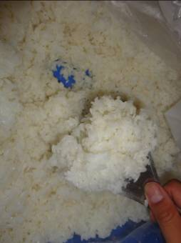 | 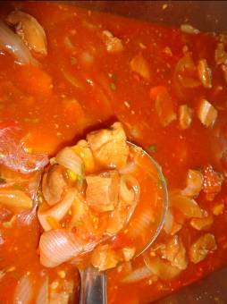
主食： 白米飯 | 副食一：茄汁豬肉
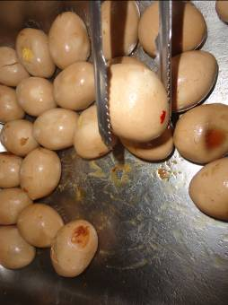 | 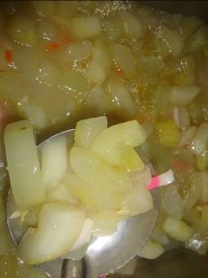
副食二：滷蛋 | 副食三：花燴黃瓜
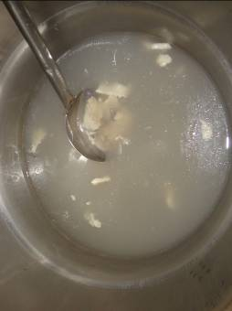 | 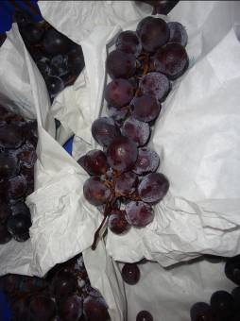
四神湯 | 飲料或水果：葡萄

海青工商103學年度第1學期營養午餐（素食）
日期：103.09.11

 | 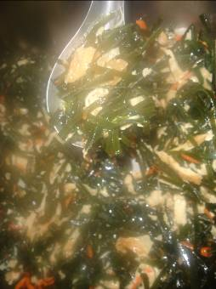
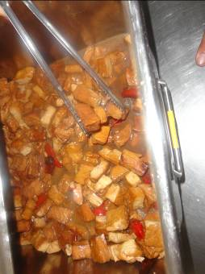 | 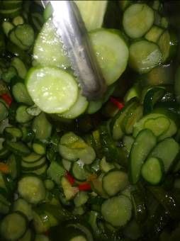
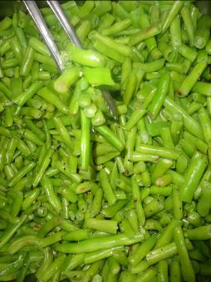 | 